**MKC-IKS úkol č. 5: Filip Paul**

**Implementace RRC filtru.**

Návrh filtru v Matlabu:

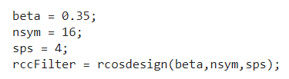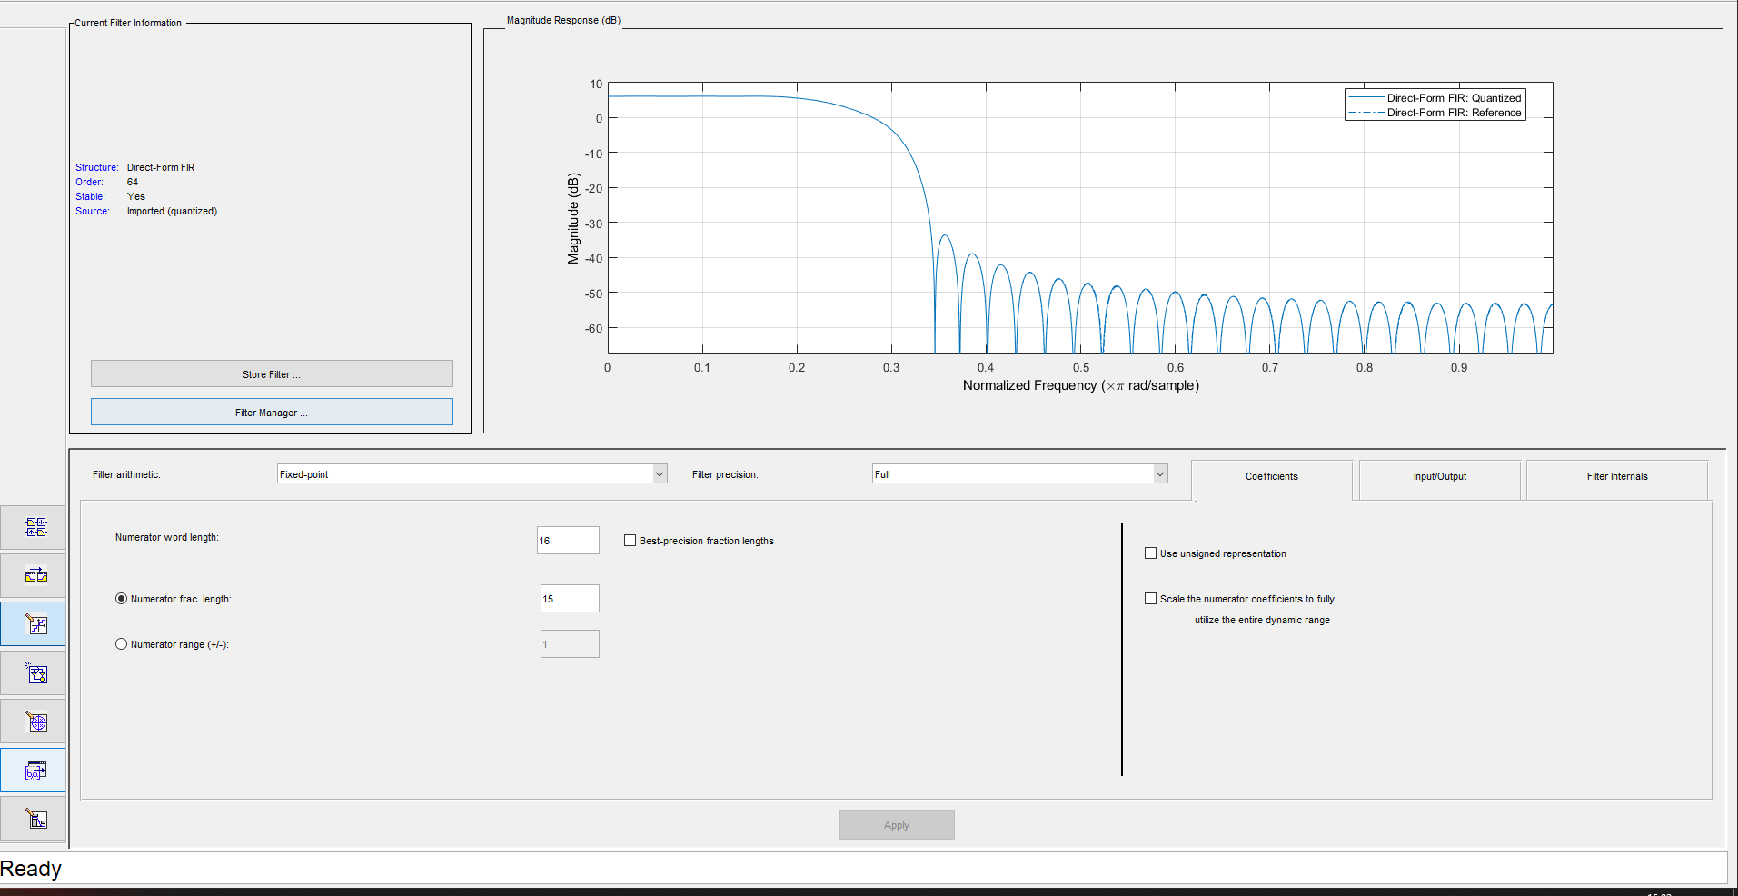

FPGA design: 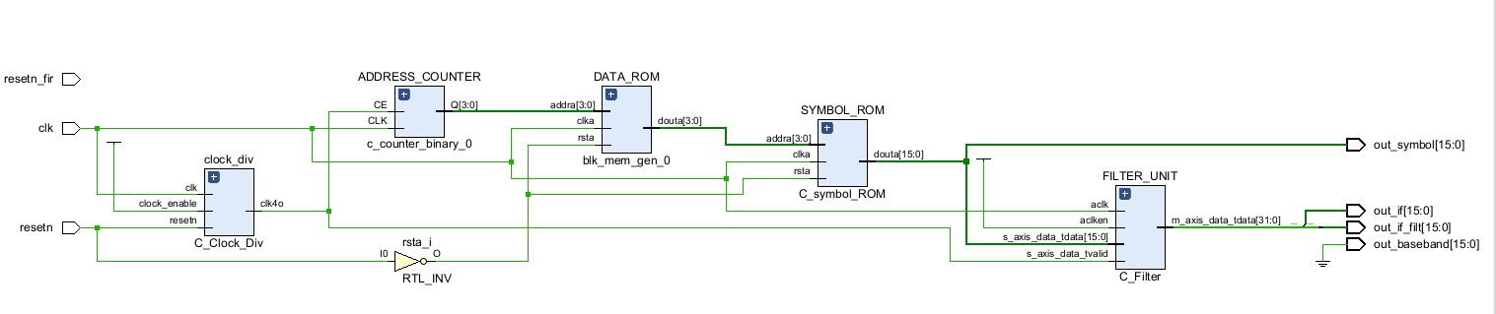

Simulace

V simulaci jsem musel provést několik změn (kvůli nekompatibilitě verzí VIVADO). Z C_Clock_div byly odebrány nepotřebné dělící poměry a pro dělící poměr ¼ byla implementace mírně pozměněna.

Výsledkem simulace je pak následující průběh. Zde se impulzní odezva liší oproti navržené pouze v amplitudě a to tak, že implementovaný návrh má přibližně 2x menší amplitudu (to bude asi nějakým bitovým posuvem, nejsem si však jistý kde ?). Na posledním obrázku je znázorněn rozdíl: H_MATLAB – 2* H_FPGA.

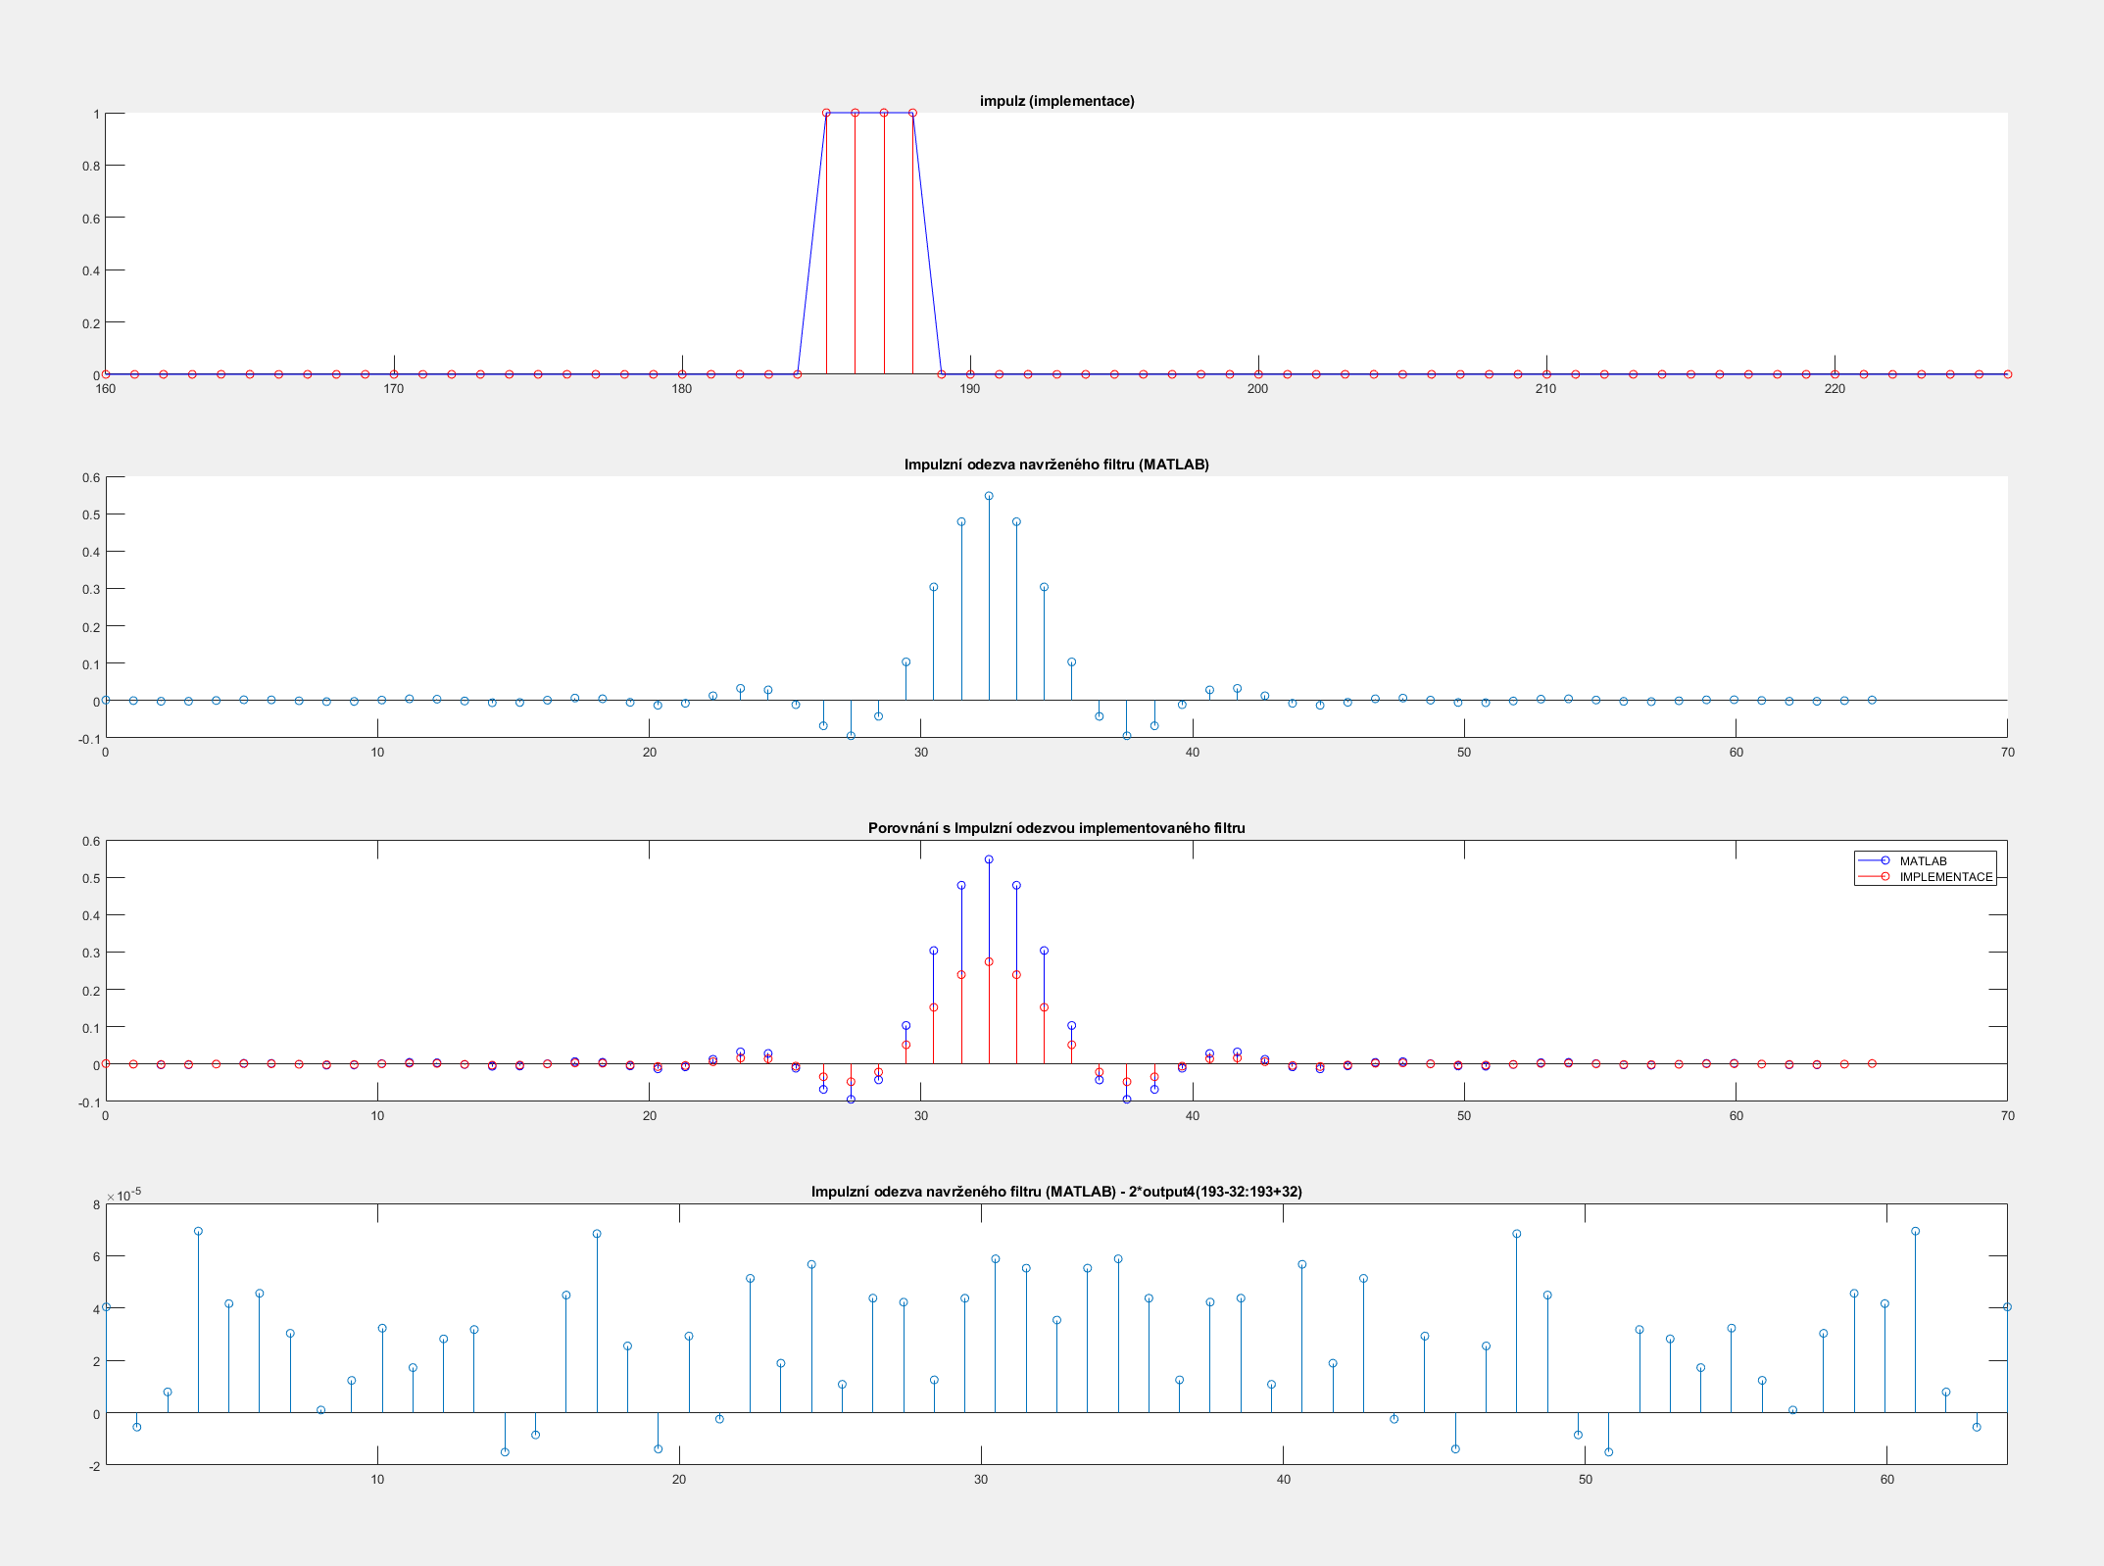

Obdobně jako v předchozím úkolu je projekt příliš velký a tak můžete použít tento odkaz ke stažení projektu z mého github repozitáře.

[ctvrtak_letni_semestr/miks_bpsk_rrc_clean.zip at main · FilipPaul/ctvrtak_letni_semestr (github.com)](https://github.com/FilipPaul/ctvrtak_letni_semestr/blob/main/MKC_IKS/PC_cvika2/miks_bpsk_rrc_clean.zip)